Synthèse des protéines
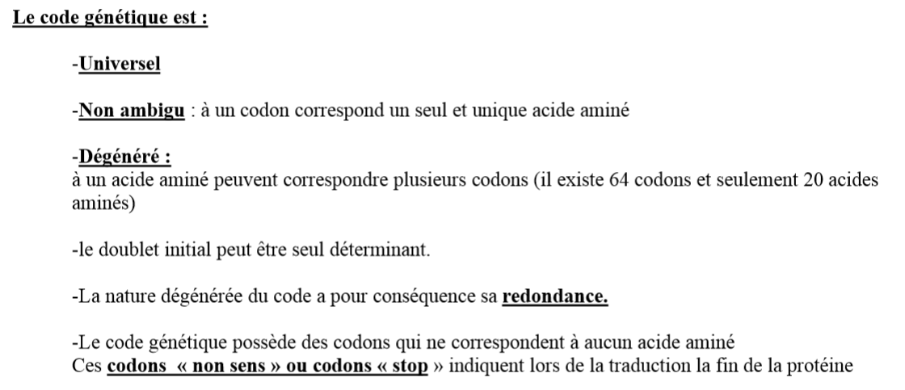
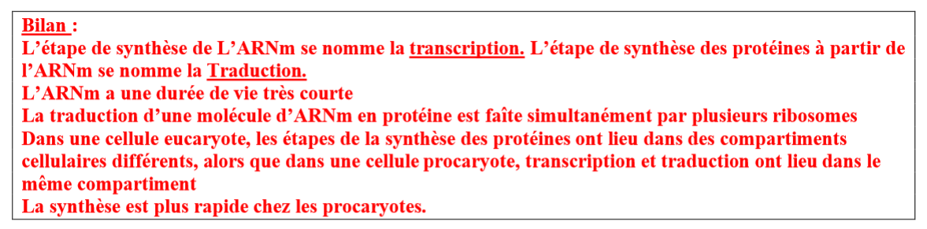

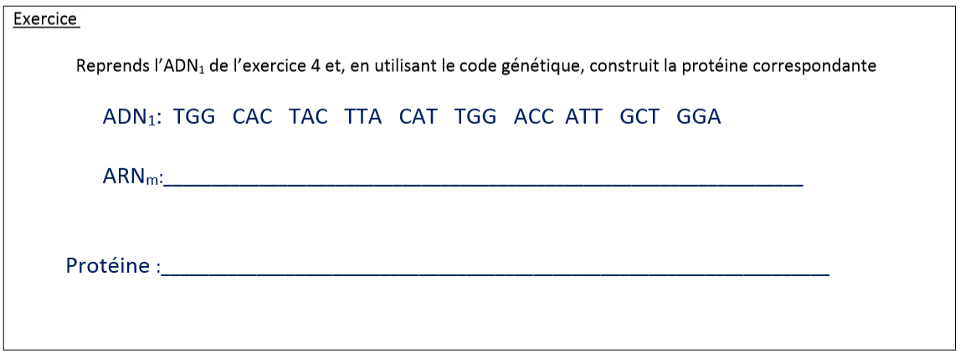
- Des chercheurs ont réalisé une transgenèse* entre une paramécie et un lapin.
* transgenèse = introduction d'un gène étranger (transgène) dans une cellule
Après avoir isolé les gènes codant pour des protéines membranaires de paramécie, ils les ont introduits dans de cellules de lapin afin que celles-ci synthétisent les protéines de la paramécie. Ils ont eu la surprise de constater que les cellules de lapin ne synthétisent jamais la protéine complète attendue mais seulement des fragments.
Pour élucider ce mystère, ils ont fait l’analyse du gène. Voici un fragment du brin transcrit de l’ADN:

TAT TTC TCC ATG CCG CTC ATT CGC GCA CGA

Expliquer pourquoi les cellules de lapin sont incapables de synthétiser la molécule entière en vous appuyant sur le code génétique.

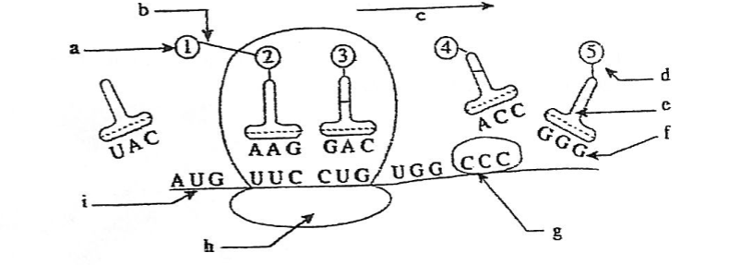

Complétez la légende du schéma ci-dessus en utilisant les propositions suivantes:

